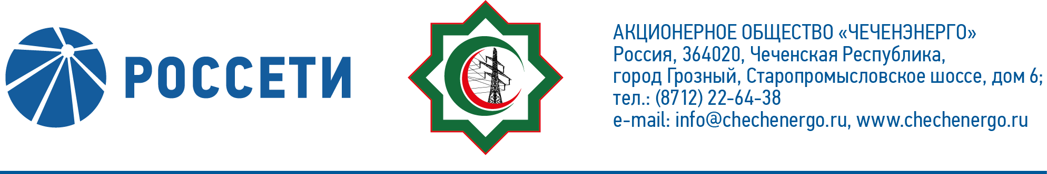
ПРОТОКОЛ №229

заседания Совета директоров АО «Чеченэнерго»

Дата проведения: 24 февраля 2021 года.
Форма проведения: опросным путем (заочное голосование).
Дата и время подведения итогов голосования: 24.02.2021 14:00.
Дата составления протокола: 24 февраля 2021 года.

Всего членов Совета директоров Общества – 6 человек.
В голосовании приняли участие (получены опросные листы):
Докуев Русланбек Саид-Эбиевич
Подлуцкий Сергей Васильевич
Пудовкин Александр Николаевич
Рожков Василий Владимирович
Шаптукаев Рустам Русланович
Амалиев Магомед Тюршиевич
Кворум имеется.

ПОВЕСТКА ДНЯ:

- Об одобрении изменений, вносимых в инвестиционную программу АО «Чеченэнерго», утвержденную приказом Минэнерго России от 25 декабря 2015 г. № 1030, с изменениями, внесенными приказом Минэнерго России от 28 декабря 2020 г. № 30@.

Итоги голосования и решение, принятое по вопросу повестки дня:

Вопрос № 1: Об одобрении изменений, вносимых в инвестиционную программу АО «Чеченэнерго», утвержденную приказом Минэнерго России от 25 декабря 2015 г. № 1030, с изменениями, внесенными приказом Минэнерго России от 28 декабря 2020 г. № 30@.
Решение:
1. Одобрить проект изменений, вносимых в инвестиционную программу АО «Чеченэнерго», утвержденную приказом Минэнерго России от 25 декабря 2015 г. № 1030, с изменениями, внесенными приказом Минэнерго России от 28 декабря 2020 г. № 30@ в соответствии с приложением 1 к настоящему решению Совета директоров Общества.
2. Поручить единоличному исполнительному органу Общества:
2.1. обеспечить утверждение изменений, вносимых в инвестиционную программу АО «Чеченэнерго», утвержденную приказом Минэнерго России от 25 декабря 2015 г. № 1030, с изменениями, внесенными приказом Минэнерго России от 28 декабря 2020 г. № 30@, в Министерстве энергетики Российской Федерации в порядке, установленном Постановлением Правительства Российской Федерации от 01 декабря 2009 г. № 977 «Об инвестиционных программах субъектов электроэнергетики»;
2.2. представить отчет об исполнении п.2.1. настоящего решения на рассмотрение Совета директоров Общества с указанием причин отклонений утвержденной инвестиционной программы от проекта инвестиционной программы, одобренного Советом директоров Общества (при наличии отклонений), в течение 30 рабочих дней после утверждения изменений, вносимых в инвестиционную программу АО «Чеченэнерго», утвержденную приказом Минэнерго России от 25 декабря 2015 г. № 1030, с изменениями, внесенными приказом Минэнерго России от 28 декабря 2020 г. № 30@, в порядке, установленном Постановлением Правительства Российской Федерации от 01 декабря 2009 г. № 977 «Об инвестиционных программах субъектов электроэнергетики».
2.3. обеспечить включение органом исполнительной власти субъекта Российской Федерации в области государственного регулирования тарифов в состав сбытовой надбавки расходов на финансирование мероприятий по исполнению Федерального закона от 27 декабря 2018 г. № 522-ФЗ в соответствии с пунктом 11.в) методических указаний по расчету сбытовых надбавок гарантирующих поставщиков с использованием метода сравнения аналогов, утвержденных приказом ФАС России от 21 ноября 2017 г. № 1554/17.
2.4. представить отчет об исполнении п.2.3 настоящего решения на рассмотрение Совета директоров Общества.
Срок: 14 февраля 2022 г.

Голосовали «ЗА»: Докуев Р.С.-Э., Подлуцкий С.В., Пудовкин А.Н., Рожков В.В., Шаптукаев Р.Р., Амалиев М.Т.
«ПРОТИВ»: нет
«ВОЗДЕРЖАЛСЯ»: нет
Решение принято единогласно.

Приложение № 1 -  Приложение № 2 - | изменения, вносимые в инвестиционную программу АО «Чеченэнерго», утвержденную приказом Минэнерго России от 25 декабря 2015 г. № 1030, с изменениями, внесенными приказом Минэнерго России от 28.12.2020 № 30@;  опросные листы членов Совета директоров, принявших участие в заседании.

Председатель Совета директоров Р.С.-Э. Докуев

Корпоративный секретарь Т.М. Гасюкова

